QUY TRÌNH 8. TUYỂN DỤNG VÀ PHÂN BỔ NHÂN SỰ
(Recruit-to-Deploy)

I. TỔNG QUAN QUY TRÌNH

1. Mô tả quy trình bằng ngôn ngữ
Quy trình bắt đầu khi Quản lý dự án hoặc Trưởng bộ phận phát sinh nhu cầu tuyển dụng do dự án thiếu nhân sự, cần bổ sung kỹ năng mới hoặc cần mở rộng đội nhóm. Nhu cầu tuyển dụng được gửi đến Bộ phận Nhân sự, trong đó nêu rõ vị trí cần tuyển, số lượng, kỹ năng, kinh nghiệm và thời gian cần nhân sự.
Bộ phận Nhân sự tiếp nhận và kiểm tra thông tin yêu cầu tuyển dụng, sau đó chuyển yêu cầu cho Quản lý Nhân sự hoặc Ban Giám đốc xem xét về ngân sách, số lượng nhân sự và mức độ cần thiết của vị trí. Nếu nhu cầu tuyển dụng không được phê duyệt, doanh nghiệp xem xét khả năng điều chỉnh yêu cầu. Trường hợp yêu cầu có thể điều chỉnh, Quản lý dự án hoặc Trưởng bộ phận điều chỉnh lại nội dung tuyển dụng và gửi lại cho Bộ phận Nhân sự tiếp nhận, xác nhận trước khi trình xem xét lại. Trường hợp yêu cầu không được điều chỉnh, Bộ phận Nhân sự thông báo từ chối nhu cầu tuyển dụng và quy trình kết thúc.
Sau khi yêu cầu tuyển dụng được phê duyệt, Nhân viên tuyển dụng đăng tin tuyển dụng, tìm kiếm ứng viên từ các nguồn phù hợp và tiếp nhận hồ sơ ứng tuyển. Thông tin hồ sơ và trạng thái ứng viên được cập nhật trên hệ thống ATS/HRM để phục vụ theo dõi và quản lý quá trình tuyển dụng. Tiếp theo, Nhân viên tuyển dụng sàng lọc CV, liên hệ các ứng viên phù hợp và thực hiện sơ vấn ban đầu để kiểm tra thông tin cơ bản, kinh nghiệm, mức lương kỳ vọng, mong muốn công việc và mức độ phù hợp với vị trí tuyển dụng.
Những ứng viên phù hợp sau bước sơ vấn được mời tham gia phỏng vấn vòng 1 với Bộ phận Nhân sự hoặc Nhân viên tuyển dụng. Ở vòng này, doanh nghiệp đánh giá mức độ phù hợp chung của ứng viên về thái độ, kỹ năng giao tiếp, kinh nghiệm làm việc, định hướng nghề nghiệp và khả năng phù hợp với môi trường làm việc.
Sau phỏng vấn vòng 1, ứng viên đạt yêu cầu tiếp tục tham gia phỏng vấn chuyên môn với Người phỏng vấn kỹ thuật và/hoặc Quản lý dự án. Ở vòng này, ứng viên được đánh giá sâu hơn về năng lực chuyên môn, kỹ năng xử lý vấn đề, kinh nghiệm thực tế và khả năng đáp ứng yêu cầu của vị trí hoặc dự án.
Sau các vòng phỏng vấn, Bộ phận Nhân sự tổng hợp kết quả đánh giá từ các bên liên quan và trao đổi với Quản lý dự án hoặc Trưởng bộ phận. Nếu ứng viên không đạt yêu cầu, Bộ phận Nhân sự gửi thông báo từ chối. Nếu ứng viên đạt yêu cầu, Bộ phận Nhân sự tiến hành thỏa thuận lương, phúc lợi, thời gian nhận việc và các điều kiện làm việc với ứng viên.
Khi hai bên thống nhất được các điều kiện tuyển dụng, Bộ phận Nhân sự trình kết quả tuyển dụng cho Quản lý Nhân sự hoặc Ban Giám đốc xem xét, phê duyệt. Sau khi được chấp thuận, Bộ phận Nhân sự gửi offer (thư mời nhận việc) cho ứng viên và chờ phản hồi.
Nếu ứng viên từ chối offer, trạng thái ứng viên được cập nhật trên hệ thống ATS/HRM. Sau đó, Nhân viên tuyển dụng tiếp tục tìm kiếm ứng viên khác hoặc quay lại bước sàng lọc hồ sơ trong danh sách ứng viên hiện có. Nếu ứng viên chấp nhận offer, Bộ phận Nhân sự thực hiện thủ tục nhận việc và thông tin nhân viên mới được cập nhật trên hệ thống HRM.
Trước ngày nhân viên mới bắt đầu làm việc, Bộ phận IT chuẩn bị tài khoản công ty, email, máy tính, phần mềm, quyền truy cập hệ thống và các công cụ làm việc cần thiết. Bộ phận Hành chính chuẩn bị thẻ nhân viên, chỗ ngồi, hồ sơ nhận việc, vật dụng văn phòng và các điều kiện làm việc ban đầu.
Cuối cùng, nhân viên mới tham gia onboarding (đào tạo hội nhập) để làm quen với công ty, quy định nội bộ, phòng ban và công việc. Sau khi hoàn tất onboarding, nhân viên mới được phân bổ vào phòng ban hoặc dự án phù hợp với năng lực và nhu cầu thực tế của doanh nghiệp.
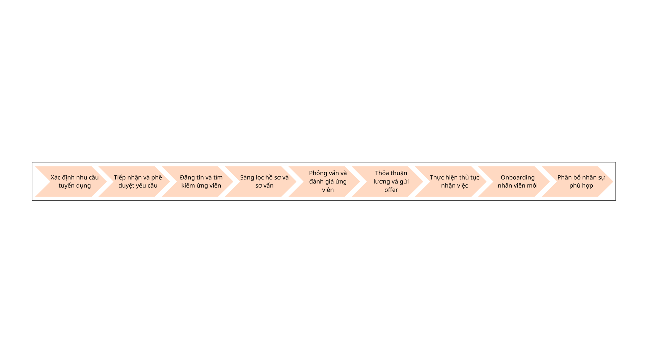
Hình 1. Luồng tổng quát Quy trình Tuyển dụng và phân bổ nhân sự

2. Những tác nhân tham gia trong quy trình
Dựa trên quy trình Tuyển dụng và phân bổ nhân sự trong doanh nghiệp phát triển phần mềm outsourcing, các tác nhân được xác định như sau:
Bảng 1. Các tác nhân tham gia trong Quy trình Tuyển dụng và phân bổ nhân sự:
Tác nhân | Vai trò trong quy trình
Quản lý dự án | Phát sinh nhu cầu tuyển dụng khi dự án thiếu nhân sự, cần bổ sung kỹ năng mới hoặc cần mở rộng đội nhóm. Xác định vị trí, số lượng, kỹ năng và thời gian cần nhân sự.
Trưởng bộ phận | Đề xuất nhu cầu nhân sự cho phòng ban, xác định yêu cầu công việc và phối hợp với bộ phận nhân sự trong quá trình tuyển dụng.
Bộ phận Nhân sự | Tiếp nhận yêu cầu tuyển dụng, kiểm tra thông tin, điều phối quy trình, quản lý hồ sơ ứng viên và thực hiện thủ tục nhận việc.
Nhân viên tuyển dụng | Đăng tin tuyển dụng, tìm kiếm ứng viên, tiếp nhận CV, sàng lọc hồ sơ, liên hệ ứng viên và sắp xếp lịch phỏng vấn.
Ứng viên | Nộp hồ sơ ứng tuyển, tham gia bài test hoặc phỏng vấn, nhận kết quả tuyển dụng và phản hồi offer.
Người phỏng vấn kỹ thuật | Đánh giá năng lực chuyên môn, kinh nghiệm làm việc, kỹ năng xử lý vấn đề và mức độ phù hợp của ứng viên với vị trí hoặc dự án.
Quản lý Nhân sự | Phê duyệt nhu cầu tuyển dụng, ngân sách tuyển dụng hoặc offer đối với các vị trí cần kiểm soát về chi phí và nhân sự.
Ban Giám đốc | Phê duyệt các vị trí quan trọng, nhu cầu tuyển dụng lớn hoặc các quyết định vượt thẩm quyền của bộ phận nhân sự.
Bộ phận IT | Chuẩn bị tài khoản công ty, email, máy tính, phần mềm, quyền truy cập hệ thống và các công cụ làm việc cho nhân viên mới.
Bộ phận Hành chính | Chuẩn bị thẻ nhân viên, chỗ ngồi, hồ sơ nhận việc, vật dụng văn phòng và các điều kiện làm việc ban đầu cho nhân viên mới.
Hệ thống quản lý nhân sự (HRM) | Lưu trữ thông tin nhân viên, thông tin nhận việc, phòng ban, vị trí và trạng thái nhân sự.
Hệ thống quản lý tuyển dụng (ATS) | Lưu trữ hồ sơ ứng viên, trạng thái tuyển dụng, lịch phỏng vấn, kết quả đánh giá và thông tin offer.
Có thể chia các tác nhân thành ba nhóm:
Tác nhân nội bộ:
- Quản lý dự án
- Trưởng bộ phận
- Bộ phận Nhân sự
- Nhân viên tuyển dụng
- Người phỏng vấn kỹ thuật
- Quản lý Nhân sự
- Ban Giám đốc
- Bộ phận IT
- Bộ phận Hành chính
Tác nhân bên ngoài:
- Ứng viên
Tác nhân hệ thống:
- Hệ thống quản lý nhân sự
- Hệ thống quản lý tuyển dụng

3. Khách hàng của quy trình
Đối với quy trình Tuyển dụng và phân bổ nhân sự, khách hàng của quy trình là những đối tượng nhận giá trị từ kết quả tuyển dụng và phân bổ nhân sự.
Bảng 2. Khách hàng của quy trình:
Khách hàng | Giá trị nhận được
Quản lý dự án | Có nhân sự phù hợp về kỹ năng, kinh nghiệm và thời gian để triển khai dự án.
Trưởng bộ phận | Có thêm nhân sự phù hợp cho phòng ban, giúp đảm bảo hoạt động vận hành và phân công công việc.
Ứng viên | Có cơ hội việc làm, được đánh giá năng lực, nhận offer và có thể trở thành nhân viên mới nếu đạt yêu cầu.
Doanh nghiệp phần mềm outsourcing | Có đủ nguồn lực nhân sự để thực hiện dự án, duy trì hoạt động và đáp ứng yêu cầu khách hàng.
Khách hàng bên ngoài | Hưởng lợi gián tiếp vì doanh nghiệp có đủ nhân sự để đảm bảo tiến độ và chất lượng dự án.
Trong đó, Quản lý dự án, Trưởng bộ phận và Doanh nghiệp phần mềm outsourcing có thể xem là khách hàng nội bộ chính của quy trình, vì họ cần nhân sự phù hợp để thực hiện công việc.
Ứng viên cũng có thể xem là khách hàng của quy trình vì ứng viên trực tiếp nhận kết quả tuyển dụng, offer hoặc thông báo từ chối. Tuy nhiên, trong góc nhìn doanh nghiệp, ứng viên vừa là người tham gia quy trình vừa là đối tượng được đánh giá.
Các tác nhân như Nhân viên tuyển dụng, Bộ phận Nhân sự, Người phỏng vấn kỹ thuật, Bộ phận IT và Bộ phận Hành chính chủ yếu là các bên thực hiện hoặc hỗ trợ quy trình. Hệ thống quản lý nhân sự và Hệ thống quản lý tuyển dụng chỉ là hệ thống lưu trữ, xử lý thông tin nên không được xem là khách hàng.

4. Những giá trị mà quy trình mang lại
Quy trình Tuyển dụng và phân bổ nhân sự giúp doanh nghiệp tìm kiếm, lựa chọn, tiếp nhận và phân bổ nhân sự phù hợp cho phòng ban hoặc dự án. Trong doanh nghiệp outsourcing, nhân sự là nguồn lực quan trọng vì chất lượng và số lượng nhân sự ảnh hưởng trực tiếp đến khả năng triển khai dự án phần mềm.
Bảng 3. Giá trị của quy trình:
Giá trị | Ý nghĩa
Đáp ứng nhu cầu nhân sự của dự án/phòng ban | Quản lý dự án hoặc Trưởng bộ phận có thể bổ sung nhân sự khi dự án thiếu người, cần mở rộng đội nhóm hoặc cần kỹ năng mới.
Tuyển chọn ứng viên phù hợp | Quy trình giúp doanh nghiệp đánh giá ứng viên qua CV, bài test và phỏng vấn để lựa chọn người phù hợp với yêu cầu công việc.
Đảm bảo đúng người, đúng vị trí | Nhân viên mới sau khi được tuyển sẽ được onboarding và phân bổ vào phòng ban hoặc dự án phù hợp với năng lực.
Hỗ trợ tiến độ dự án | Khi có đủ nhân sự đúng thời điểm, dự án có thể triển khai đúng kế hoạch, hạn chế rủi ro thiếu người gây chậm tiến độ.
Tạo cơ hội việc làm cho ứng viên | Ứng viên có cơ hội thể hiện năng lực, nhận offer và trở thành nhân viên của doanh nghiệp nếu đáp ứng yêu cầu.
Quản lý thông tin tuyển dụng tập trung | Hồ sơ ứng viên, lịch phỏng vấn, kết quả đánh giá và trạng thái tuyển dụng được lưu trên hệ thống ATS/HRM, giúp dễ theo dõi và tra cứu.
Nâng cao chất lượng nguồn nhân lực | Việc tuyển dụng theo quy trình giúp doanh nghiệp giảm rủi ro tuyển sai người và xây dựng đội ngũ nhân sự phù hợp hơn.
Hỗ trợ khách hàng bên ngoài gián tiếp | Khi doanh nghiệp có đủ nhân sự chất lượng, khách hàng bên ngoài sẽ nhận được sản phẩm hoặc dịch vụ tốt hơn.
Giá trị cốt lõi của quy trình không chỉ là tuyển được nhân viên, mà là đảm bảo doanh nghiệp có đúng người, đúng kỹ năng, đúng thời điểm và đúng vị trí:
- Đối với Quản lý dự án, giá trị mang lại là có nhân sự phù hợp để triển khai dự án.
- Đối với Trưởng bộ phận, giá trị mang lại là bổ sung nhân sự cho hoạt động của phòng ban.
- Đối với Ứng viên, giá trị mang lại là có cơ hội việc làm và vị trí phù hợp.
- Đối với doanh nghiệp, giá trị mang lại là đảm bảo nguồn lực nhân sự cho hoạt động kinh doanh và các dự án outsourcing.

5. Kết quả có thể có của quy trình
Trong BPMN, kết quả là trạng thái hoặc kết quả cuối cùng mà quy trình đạt được sau khi hoàn thành toàn bộ hoạt động hoặc kết thúc một nhánh xử lý. Kết quả phản ánh mục tiêu kinh doanh mà quy trình hướng đến, khác với output của từng công việc riêng lẻ.
Đối với quy trình Tuyển dụng và phân bổ nhân sự, kết quả mong muốn là doanh nghiệp tuyển được nhân sự phù hợp, nhân viên mới hoàn tất nhận việc và được phân bổ vào phòng ban hoặc dự án. Ngoài ra, quy trình vẫn có thể phát sinh một số kết quả ngoại lệ.
Bảng 4. Kết quả của quy trình:
Kết quả | Mô tả
1. Tuyển dụng và phân bổ nhân sự thành công | Đây là kết quả mong muốn của quy trình. Ứng viên đạt yêu cầu, chấp nhận offer, hoàn tất thủ tục nhận việc, tham gia onboarding và được phân bổ vào phòng ban hoặc dự án phù hợp.
2. Nhu cầu tuyển dụng bị từ chối | Yêu cầu tuyển dụng không được phê duyệt do ngân sách, số lượng nhân sự, thời điểm tuyển dụng hoặc nhu cầu chưa phù hợp với kế hoạch của doanh nghiệp.
3. Không tìm được ứng viên phù hợp | Nhân viên tuyển dụng đã đăng tin và tìm kiếm nhưng chưa có ứng viên đáp ứng yêu cầu về kỹ năng, kinh nghiệm, mức lương hoặc thời gian làm việc.
4. Ứng viên không đạt yêu cầu | Ứng viên bị loại ở vòng sàng lọc CV, bài test hoặc phỏng vấn do chưa đáp ứng yêu cầu chuyên môn, kinh nghiệm hoặc mức độ phù hợp.
5. Ứng viên từ chối offer | Ứng viên đạt yêu cầu nhưng không chấp nhận offer do mức lương, phúc lợi, địa điểm làm việc, thời gian làm việc hoặc điều kiện công việc chưa phù hợp.
6. Nhân viên mới cần đào tạo bổ sung | Ứng viên được tuyển nhưng sau khi nhận việc cần được đào tạo thêm để đáp ứng yêu cầu của dự án hoặc vị trí.
7. Phân bổ nhân sự chưa phù hợp | Nhân viên mới chưa phù hợp với dự án ban đầu, cần điều chuyển sang phòng ban hoặc dự án khác.
Trong các kết quả trên, “Tuyển dụng và phân bổ nhân sự thành công” là kết quả mong muốn, vì đáp ứng đầy đủ mục tiêu của quy trình:
- Doanh nghiệp tuyển được ứng viên phù hợp.
- Nhân viên mới hoàn tất thủ tục nhận việc.
- Nhân viên mới được onboarding và phân bổ vào vị trí hoặc dự án phù hợp.
- Phòng ban hoặc dự án có thêm nguồn lực để thực hiện công việc.
Các kết quả còn lại là kết quả ngoại lệ. Việc nhận diện các kết quả này giúp doanh nghiệp kiểm soát tốt hơn các rủi ro như tuyển chậm, mất ứng viên, tuyển sai người hoặc phân bổ nhân sự chưa phù hợp.

II. MÔ HÌNH HÓA QUY TRÌNH

1. Mục đích mô hình
Mô hình BPMN Quy trình Tuyển dụng và phân bổ nhân sự được xây dựng nhằm thể hiện trực quan luồng xử lý từ khi phát sinh nhu cầu tuyển dụng đến khi nhân viên mới hoàn tất onboarding và được phân bổ vào phòng ban hoặc dự án phù hợp. Mô hình giúp làm rõ vai trò của các bên tham gia, các điểm ra quyết định trong quy trình và các trường hợp ngoại lệ như yêu cầu không được phê duyệt, ứng viên không đạt yêu cầu hoặc ứng viên từ chối offer.

2. Các lane trong mô hình

Bảng 5. Các lane trong mô hình
STT | Lane | Vai trò chính
1 | Quản lý dự án / Trưởng bộ phận | Phát sinh nhu cầu tuyển dụng, điều chỉnh yêu cầu khi cần và phân bổ nhân viên vào phòng ban hoặc dự án
2 | Bộ phận Nhân sự / Nhân viên tuyển dụng | Tiếp nhận yêu cầu, đăng tin, sàng lọc, sơ vấn, phỏng vấn vòng 1, gửi thông báo, gửi offer và làm thủ tục nhận việc
3 | Quản lý Nhân sự / Ban Giám đốc | Xem xét, phê duyệt nhu cầu tuyển dụng và kết quả tuyển dụng
4 | Bộ phận IT / Hành chính | Chuẩn bị tài khoản, thiết bị, quyền truy cập, hồ sơ, thẻ nhân viên, chỗ ngồi và điều kiện làm việc ban đầu
5 | Hệ thống ATS / HRM | Lưu trữ hồ sơ ứng viên, cập nhật trạng thái tuyển dụng và thông tin nhân viên mới

3. Mô hình BPMN

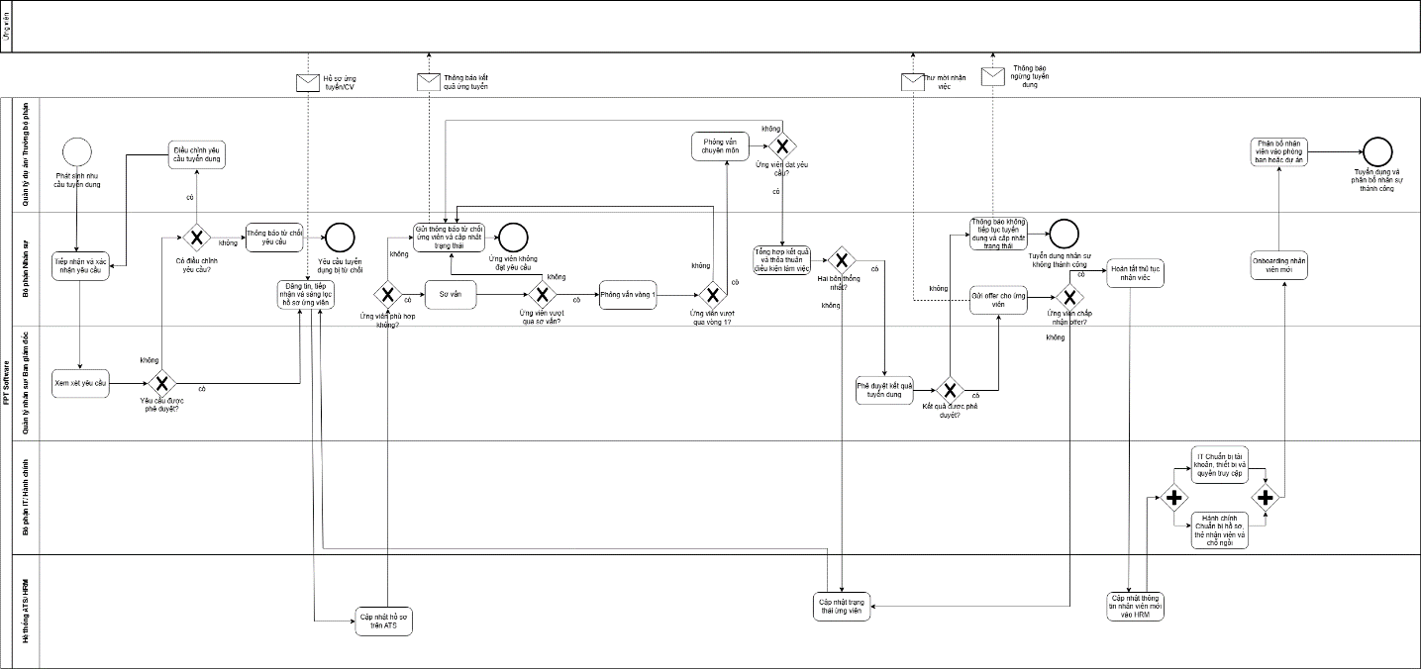

Hình 2. Mô hình hóa Quy trình Tuyển dụng và phân bổ nhân sự

III. PHƯƠNG PHÁP THỰC HIỆN

1. Phương pháp dựa trên bằng chứng
Nhóm tiến hành thu thập và phân tích các tài liệu liên quan đến quy trình tuyển dụng và phân bổ nhân sự nhằm xác định các hoạt động nghiệp vụ, tác nhân tham gia, dữ liệu đầu vào, dữ liệu đầu ra và các điều kiện xử lý. Đây là cơ sở ban đầu để xây dựng mô hình quy trình trước khi tiến hành xác minh thông qua phỏng vấn và workshop.
Các tài liệu được sử dụng trong quá trình phân tích bao gồm:
- Mô tả quy trình hiện có: sử dụng tài liệu mô tả quy trình tuyển dụng và phân bổ nhân sự để xác định trình tự các hoạt động từ khi phát sinh nhu cầu tuyển dụng đến khi nhân viên hoàn thành quá trình onboarding và được phân bổ vào dự án hoặc phòng ban.
- Sơ đồ tổ chức: xác định các bộ phận và vai trò tham gia trong quy trình như Ban Giám đốc, Trưởng bộ phận, Quản lý dự án, Bộ phận Nhân sự, Bộ phận Công nghệ thông tin, Bộ phận Hành chính và nhân viên mới.
- Kế hoạch làm việc: phân tích kế hoạch tuyển dụng của từng dự án nhằm xác định nhu cầu nhân lực, số lượng cần tuyển, thời gian tuyển dụng và các yêu cầu chuyên môn đối với từng vị trí.
- Thuật ngữ và sổ tay: tham khảo các thuật ngữ chuyên môn và quy định nội bộ như ATS (Applicant Tracking System), HRM (Human Resource Management), JD (Job Description), Offer Letter và Onboarding nhằm đảm bảo việc hiểu và mô hình hóa quy trình được thống nhất.
- Biểu mẫu: nghiên cứu các biểu mẫu được sử dụng trong quy trình như Phiếu yêu cầu tuyển dụng, Bản mô tả công việc (JD), Hồ sơ ứng viên (CV), Phiếu đánh giá phỏng vấn, Thư mời nhận việc (Offer Letter) và Checklist Onboarding để xác định dữ liệu đầu vào và đầu ra của từng hoạt động.

Bảng 6. Bảng danh mục bằng chứng sử dụng trong quá trình khám phá quy trình:
STT | Loại bằng chứng | Nội dung khai thác | Mục đích sử dụng
1 | Mô tả quy trình hiện có | Trình tự các bước từ phát sinh nhu cầu tuyển dụng đến phân bổ nhân sự | Xác định luồng nghiệp vụ chính
2 | Sơ đồ tổ chức | Các phòng ban và vai trò tham gia quy trình | Xác định Pool và Lane trong BPMN
3 | Kế hoạch làm việc | Nhu cầu tuyển dụng, số lượng nhân sự, thời gian thực hiện | Xác định dữ liệu đầu vào của quy trình
4 | Thuật ngữ và sổ tay | Quy định, thuật ngữ chuyên môn, hướng dẫn nghiệp vụ | Thống nhất cách hiểu các hoạt động trong quy trình
5 | Biểu mẫu | Phiếu yêu cầu tuyển dụng, JD, CV, Phiếu đánh giá phỏng vấn, Offer Letter, Checklist Onboarding | Xác định dữ liệu đầu vào và đầu ra của từng hoạt động

2. Phương pháp phỏng vấn
Sau khi nghiên cứu tài liệu, nhóm tiến hành xây dựng bộ câu hỏi phỏng vấn nhằm kiểm chứng các thông tin đã thu thập và làm rõ những nội dung chưa được mô tả đầy đủ trong tài liệu.

a. Đối tượng phỏng vấn
Đối tượng được lựa chọn phỏng vấn là những cá nhân trực tiếp tham gia vào quy trình tuyển dụng và phân bổ nhân sự, bao gồm:
- Trưởng bộ phận;
- Quản lý dự án;
- Chuyên viên tuyển dụng;
- Bộ phận Nhân sự;
- Người phỏng vấn chuyên môn;
- Bộ phận Công nghệ thông tin;
- Bộ phận Hành chính;
- Nhân viên mới.
Bảng 7. Danh sách các đối tượng phỏng vấn:
STT | Đối tượng | Nội dung cần khai thác
1 | Trưởng bộ phận | Nhu cầu tuyển dụng và phê duyệt
2 | Quản lý dự án | Yêu cầu nhân sự của dự án
3 | Chuyên viên tuyển dụng | Sàng lọc hồ sơ, phỏng vấn
4 | Bộ phận Nhân sự | Quy trình tuyển dụng và onboarding
5 | Người phỏng vấn chuyên môn | Đánh giá năng lực ứng viên
6 | Bộ phận CNTT | Chuẩn bị tài khoản và thiết bị
7 | Bộ phận Hành chính | Chuẩn bị chỗ ngồi và hồ sơ
8 | Nhân viên mới | Đánh giá trải nghiệm onboarding

b. Câu hỏi định tính
Nhóm xây dựng bộ câu hỏi định tính nhằm tìm hiểu trình tự thực hiện công việc, cách thức phối hợp giữa các bộ phận và các tình huống phát sinh trong quá trình tuyển dụng.
Các câu hỏi có cấu trúc:
- Nhu cầu tuyển dụng được phát sinh trong những trường hợp nào?
- Ai là người có quyền phê duyệt yêu cầu tuyển dụng?
- Tiêu chí đánh giá hồ sơ ứng viên là gì?
- Điều kiện để gửi thư mời nhận việc cho ứng viên là gì?
- Khi nào quá trình onboarding được xem là hoàn thành?
Các câu hỏi không có cấu trúc:
- Anh/chị hãy mô tả quy trình tuyển dụng gần đây nhất mà mình đã tham gia.
- Theo anh/chị, bước nào trong quy trình thường mất nhiều thời gian nhất?
- Trong thực tế có trường hợp nào quy trình được thực hiện khác với quy định hay không?
- Theo anh/chị, quy trình hiện tại cần cải tiến ở những điểm nào?
- Khi ứng viên từ chối thư mời nhận việc, doanh nghiệp thường xử lý như thế nào?

c. Câu hỏi định lượng
Nhằm thu thập các số liệu phục vụ cho việc đánh giá hiệu quả quy trình, nhóm xây dựng bộ câu hỏi định lượng sau.
Các câu hỏi có cấu trúc:
- Trung bình mỗi tháng doanh nghiệp phát sinh bao nhiêu yêu cầu tuyển dụng?
- Thời gian trung bình để phê duyệt một yêu cầu tuyển dụng là bao lâu?
- Trung bình mỗi vị trí tuyển dụng nhận được bao nhiêu hồ sơ ứng viên?
- Có bao nhiêu ứng viên được mời tham gia phỏng vấn cho mỗi vị trí?
- Thời gian trung bình để hoàn thành quá trình onboarding là bao nhiêu ngày?
Các câu hỏi không có cấu trúc:
- Theo anh/chị, khoảng bao nhiêu phần trăm ứng viên vượt qua vòng sàng lọc hồ sơ?
- Khoảng bao nhiêu phần trăm ứng viên vượt qua vòng phỏng vấn chuyên môn?
- Tỷ lệ ứng viên chấp nhận thư mời nhận việc là bao nhiêu?
- Tỷ lệ ứng viên từ chối thư mời nhận việc là bao nhiêu?
- Tỷ lệ nhân viên hoàn thành onboarding đúng thời gian quy định là bao nhiêu?

3. Phương pháp workshop
Sau khi hoàn thành bước phân tích tài liệu và phỏng vấn, nhóm tổ chức workshop nhằm rà soát và thống nhất mô hình quy trình trước khi xây dựng sơ đồ BPMN hoàn chỉnh.
Workshop có sự tham gia của đại diện các bộ phận liên quan như Trưởng bộ phận, Quản lý dự án, Bộ phận Nhân sự, Chuyên viên tuyển dụng, Bộ phận Công nghệ thông tin, Bộ phận Hành chính và nhóm phân tích quy trình.
Trong buổi workshop, nhóm lần lượt trình bày luồng quy trình đã xây dựng, xác nhận vai trò của từng tác nhân, kiểm tra các điều kiện rẽ nhánh, xác minh dữ liệu sử dụng và thảo luận các trường hợp ngoại lệ có thể xảy ra. Những ý kiến đóng góp được tổng hợp để điều chỉnh mô hình BPMN, đảm bảo mô hình phản ánh đúng quy trình nghiệp vụ thực tế.
Để ghi nhận kết quả làm việc, nhóm sử dụng biên bản workshop bao gồm các nội dung: thời gian tổ chức, thành phần tham dự, nội dung thảo luận, các vấn đề cần chỉnh sửa và kết luận sau cuộc họp.
Bảng 8. Các thành phần tham gia workshop:
STT | Đối tượng tham gia | Vai trò trong workshop
1 | Trưởng bộ phận | Xác nhận nhu cầu tuyển dụng và quy trình phê duyệt
2 | Quản lý dự án | Xác nhận nhu cầu nhân sự của dự án
3 | Bộ phận Nhân sự | Xác nhận quy trình tuyển dụng và tiếp nhận nhân viên
4 | Chuyên viên tuyển dụng | Xác nhận các bước sàng lọc hồ sơ và phỏng vấn
5 | Bộ phận Công nghệ thông tin | Xác nhận quy trình cấp tài khoản và thiết bị
6 | Bộ phận Hành chính | Xác nhận quy trình chuẩn bị nơi làm việc
7 | Nhóm phân tích quy trình | Ghi nhận ý kiến, cập nhật và hoàn thiện mô hình BPMN

Kết quả workshop được tổng hợp và sử dụng để rà soát, điều chỉnh mô hình BPMN, đồng thời làm cơ sở cho việc phân tích các hoạt động, điểm kiểm soát và các vấn đề tồn tại trong quy trình. Trên cơ sở đó, nhóm tiếp tục thực hiện phân tích quy trình theo hai hướng: định tính và định lượng.

IV. PHÂN TÍCH QUY TRÌNH

Phân tích quy trình định tính

Phân tích giá trị gia tăng
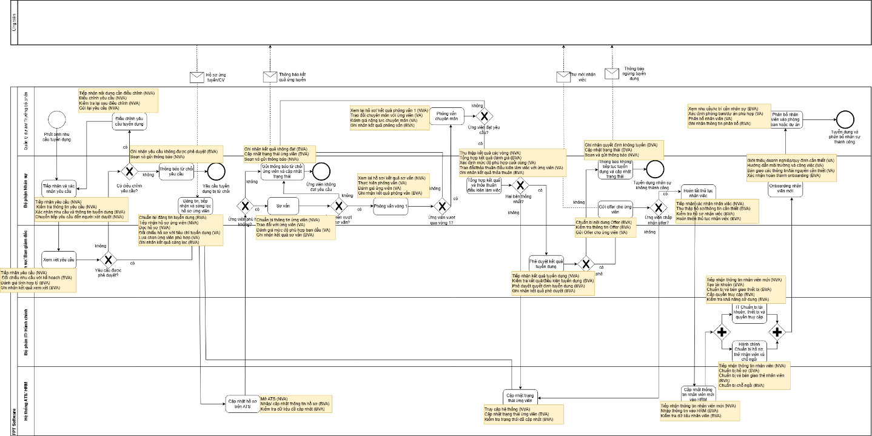
Hình 3. Phân tích giá trị gia tăng của Quy trình Tuyển dụng và phân bổ nhân sự
Bảng 9. Bảng phân tích giá trị gia tăng:

Nhóm | Phân tích
NVA – Hoạt động không tăng giá trị | Chủ yếu gồm các thao tác tiếp nhận, đọc/xem lại và chuyển giao thông tin giữa các bộ phận; ngoài ra có hoạt động điều chỉnh lại yêu cầu tuyển dụng. Các hoạt động này không trực tiếp tạo ra kết quả tuyển dụng và làm tăng thời gian xử lý quy trình.
BVA – Hoạt động tăng giá trị kinh doanh | Gồm các hoạt động kiểm tra, xác nhận, phê duyệt, ghi nhận kết quả, cập nhật ATS/HRM và chuẩn bị các điều kiện phục vụ nhân viên mới. Các hoạt động này không trực tiếp tạo giá trị cho đối tượng nhận kết quả nhưng cần thiết để doanh nghiệp kiểm soát, quản lý và vận hành quy trình tuyển dụng.
VA – Hoạt động tăng giá trị | Tập trung ở các bước đánh giá và lựa chọn ứng viên như sàng lọc, sơ vấn, phỏng vấn, đánh giá chuyên môn, thỏa thuận điều kiện làm việc, gửi offer, onboarding và phân bổ nhân viên. Đây là các hoạt động trực tiếp góp phần lựa chọn và bố trí nhân sự phù hợp với nhu cầu tuyển dụng.
Hướng khắc phục | Giảm các thao tác NVA bằng cách hạn chế nhập/đọc lại thông tin, giảm chuyển giao thủ công giữa các bộ phận và chuẩn hóa yêu cầu tuyển dụng ngay từ đầu để hạn chế điều chỉnh. Tận dụng ATS/HRM để chia sẻ và cập nhật thông tin xuyên suốt quy trình; duy trì các hoạt động VA và đơn giản hóa BVA khi có thể.

Kết luận: Qua phân tích giá trị gia tăng, các hoạt động VA của quy trình tập trung chủ yếu ở việc đánh giá mức độ phù hợp của ứng viên, phỏng vấn, đánh giá chuyên môn, trao đổi và thỏa thuận điều kiện làm việc, gửi offer, hướng dẫn nhân viên mới và phân bổ nhân sự phù hợp. Bên cạnh đó, quy trình có nhiều hoạt động BVA phục vụ kiểm soát và vận hành như kiểm tra, xác nhận, phê duyệt, ghi nhận kết quả và cập nhật thông tin trên ATS/HRM. Các hoạt động NVA chủ yếu là tiếp nhận, đọc/xem lại, chuyển giao thông tin và xử lý lại yêu cầu. Vì vậy, quy trình có thể được cải thiện bằng cách giảm các thao tác chuyển giao và xử lý lặp lại, đồng thời tăng mức độ tích hợp và chia sẻ dữ liệu giữa ATS và HRM.

Phân tích sự lãng phí
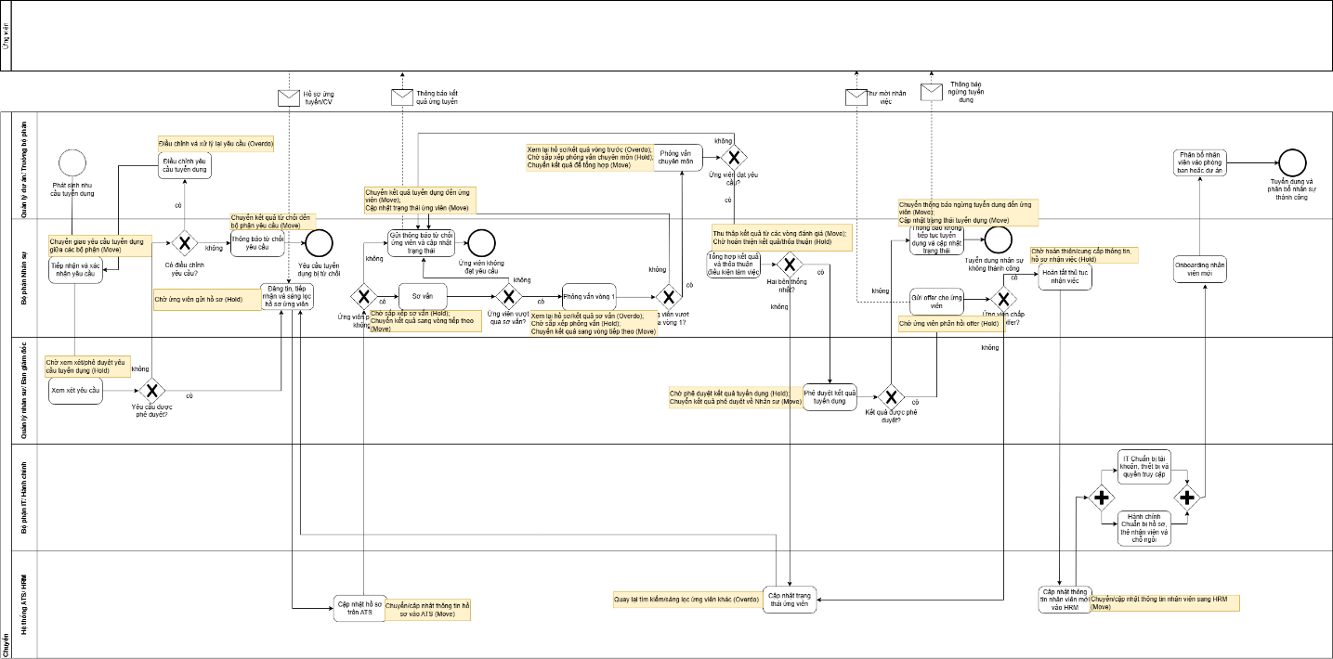
Hình 4. Phân tích sự lãng phí của Quy trình Tuyển dụng và phân bổ nhân sự
Bảng 10. Bảng phân tích sự lãng phí:
Nhóm lãng phí | Biểu hiện trong quy trình | Ảnh hưởng | Hướng khắc phục
Move – Chuyển giao | Yêu cầu tuyển dụng được chuyển giữa bộ phận phát sinh nhu cầu, Bộ phận Nhân sự và cấp phê duyệt. Kết quả đánh giá ứng viên cũng được chuyển qua các vòng sơ vấn, phỏng vấn và phê duyệt; thông tin ứng viên được cập nhật trên ATS và HRM. | Tăng số lần chuyển giao thông tin, làm phát sinh thêm thao tác xử lý và có thể gây chậm trễ hoặc sai lệch thông tin giữa các bộ phận/hệ thống. | Chuẩn hóa luồng trao đổi thông tin, lưu kết quả đánh giá tập trung và tăng khả năng chia sẻ, đồng bộ dữ liệu giữa ATS và HRM.
Hold – Chờ đợi | Phát sinh tại các bước chờ xem xét/phê duyệt yêu cầu tuyển dụng, chờ ứng viên gửi hồ sơ, chờ sắp xếp các vòng sơ vấn/phỏng vấn, chờ hoàn thiện kết quả và điều kiện làm việc, chờ phê duyệt kết quả tuyển dụng, chờ ứng viên phản hồi offer và chờ hoàn thiện hồ sơ nhận việc. | Kéo dài thời gian tuyển dụng, làm chậm việc đáp ứng nhu cầu nhân sự và có nguy cơ mất ứng viên phù hợp trong thời gian chờ. | Quy định thời hạn xử lý cho từng bước, chủ động sắp xếp lịch phỏng vấn, sử dụng chức năng nhắc việc và theo dõi trạng thái trên hệ thống.
Overdo – Xử lý quá mức | Yêu cầu tuyển dụng không đạt phải điều chỉnh và xử lý lại; hồ sơ/kết quả ứng viên được xem lại ở nhiều vòng đánh giá; khi ứng viên không chấp nhận offer, quy trình phải quay lại tìm kiếm và sàng lọc ứng viên khác. | Làm phát sinh xử lý lặp lại, tăng thời gian và nguồn lực dành cho cùng một nhu cầu tuyển dụng. | Chuẩn hóa yêu cầu tuyển dụng ngay từ đầu, sử dụng biểu mẫu đánh giá thống nhất giữa các vòng, duy trì danh sách ứng viên dự phòng và trao đổi rõ điều kiện làm việc trước khi gửi offer.
Kết luận: Qua phân tích, lãng phí trong quy trình tuyển dụng và phân bổ nhân sự tập trung chủ yếu ở ba nhóm Move, Hold và Overdo. Trong đó, Hold xuất hiện nhiều tại các bước chờ phê duyệt, chờ ứng viên và chờ kết quả giữa các giai đoạn tuyển dụng; Move phát sinh do việc chuyển giao thông tin giữa nhiều bộ phận và hệ thống; còn Overdo chủ yếu liên quan đến các hoạt động điều chỉnh, xem xét lại và thực hiện lại khi yêu cầu tuyển dụng hoặc kết quả tuyển dụng chưa đạt mong muốn.
Để cải thiện quy trình, doanh nghiệp nên ưu tiên chuẩn hóa thông tin đầu vào, giảm các thao tác chuyển giao thủ công, rút ngắn thời gian chờ tại các bước phê duyệt và tăng mức độ liên thông dữ liệu giữa ATS và HRM. Đồng thời, việc sử dụng biểu mẫu đánh giá thống nhất và duy trì nguồn ứng viên dự phòng có thể giúp hạn chế xử lý lặp lại và nâng cao hiệu quả tuyển dụng.

Phân tích bằng mô hình xương cá
Nhóm lựa chọn mô hình xương cá (Fishbone) để phân tích các nhóm nguyên nhân làm kéo dài thời gian của Quy trình Tuyển dụng và phân bổ nhân sự.
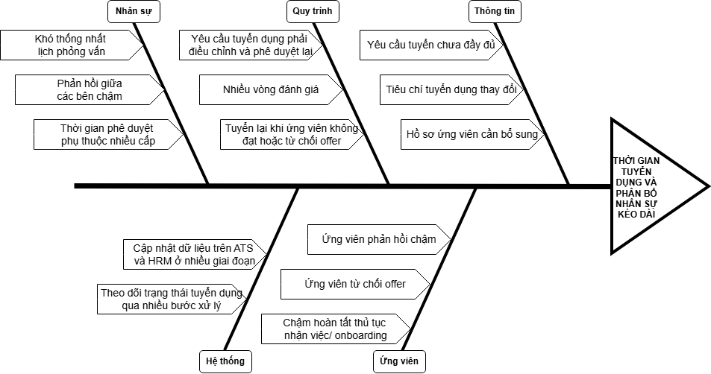
Hình 5. Mô hình xương cá phân tích nguyên nhân làm kéo dài thời gian tuyển dụng và phân bổ nhân sự

2. Phân tích quy trình định lượng
Do không có điều kiện tiếp cận dữ liệu vận hành nội bộ thực tế của doanh nghiệp, nhóm xây dựng bộ dữ liệu giả định về thời gian, xác suất và chi phí nhằm phục vụ việc phân tích định lượng Quy trình tuyển dụng và phân bổ nhân sự. Các số liệu được sử dụng cho mục đích học thuật và không đại diện cho số liệu vận hành chính thức của doanh nghiệp.

a. Phân tích thời gian
Bảng 11. Bảng phân tích thời gian chi tiết:
STT | Hoạt động | Thời gian xử lý | Thời gian chờ | Tổng thời gian
1 | Tiếp nhận và xác nhận yêu cầu | 1 giờ | 2 giờ | 3 giờ
2 | Xem xét yêu cầu | 1 giờ | 8 giờ | 9 giờ
3 | Điều chỉnh yêu cầu tuyển dụng | 2 giờ | 4 giờ | 6 giờ
4 | Thông báo từ chối yêu cầu | 0,25 giờ | 0 giờ | 0,25 giờ
5 | Đăng tin, tiếp nhận và sàng lọc hồ sơ | 8 giờ | 40 giờ | 48 giờ
6 | Cập nhật hồ sơ trên ATS | 0,5 giờ | 0 giờ | 0,5 giờ
7 | Sơ vấn | 0,5 giờ | 8 giờ | 8,5 giờ
8 | Gửi thông báo từ chối và cập nhật trạng thái | 0,25 giờ | 0 giờ | 0,25 giờ
9 | Phỏng vấn vòng 1 | 1 giờ | 16 giờ | 17 giờ
10 | Phỏng vấn chuyên môn | 1,5 giờ | 16 giờ | 17,5 giờ
11 | Tổng hợp kết quả và thỏa thuận điều kiện | 2 giờ | 8 giờ | 10 giờ
12 | Phê duyệt kết quả tuyển dụng | 0,5 giờ | 8 giờ | 8,5 giờ
13 | Gửi offer cho ứng viên | 0,5 giờ | 16 giờ | 16,5 giờ
14 | Thông báo không tiếp tục tuyển dụng | 0,25 giờ | 0 giờ | 0,25 giờ
15 | Cập nhật trạng thái khi từ chối offer | 0,25 giờ | 0 giờ | 0,25 giờ
16 | Hoàn tất thủ tục nhận việc | 2 giờ | 8 giờ | 10 giờ
17 | Cập nhật nhân viên mới vào HRM | 0,5 giờ | 0 giờ | 0,5 giờ
18 | IT chuẩn bị tài khoản, thiết bị | 2 giờ | 0 giờ | 2 giờ
19 | Hành chính chuẩn bị hồ sơ, thẻ, chỗ ngồi | 2 giờ | 0 giờ | 2 giờ
20 | Onboarding nhân viên mới | 8 giờ | 0 giờ | 8 giờ
21 | Phân bổ nhân viên | 0,5 giờ | 0 giờ | 0,5 giờ
Trên mô hình BPMN, để bảo đảm tính trực quan, mỗi hoạt động chỉ thể hiện tổng thời gian tương ứng ở cột cuối của bảng trên.
Đối với hai hoạt động “IT chuẩn bị tài khoản, thiết bị và quyền truy cập” và “Hành chính chuẩn bị hồ sơ, thẻ nhân viên và chỗ ngồi”, hai nhánh được thực hiện song song. Do đó, thời gian của đoạn song song được xác định bằng thời gian lớn nhất giữa hai nhánh: max (2, 2) = 2h.

Bảng 12. Bảng xác suất tại các gateway:
Đối với các gateway XOR, xác suất được giả định cho từng nhánh nhằm phục vụ tính toán thời gian kỳ vọng của quy trình.

Gateway | Nhánh Có | Nhánh Không
Nhu cầu được phê duyệt? | 90% | 10%
Có điều chỉnh yêu cầu? | 80% | 20%
Ứng viên phù hợp không? | 30% | 70%
Ứng viên vượt qua sơ vấn? | 60% | 40%
Ứng viên vượt qua vòng 1? | 70% | 30%
Ứng viên đạt yêu cầu? | 60% | 40%
Hai bên thống nhất? | 90% | 10%
Kết quả được phê duyệt? | 90% | 10%
Ứng viên chấp nhận offer? | 80% | 20%

*Lưu ý: Tỷ lệ tại mỗi gateway được hiểu là xác suất của các nhánh phát sinh tại chính gateway đó và được sử dụng để tính thời gian kỳ vọng trong Flow Analysis.
- Phân tích thời gian trên mô hình quy trình
Dựa trên dữ liệu giả định, tổng thời gian của từng hoạt động và xác suất tại các gateway được thể hiện trực tiếp trên mô hình quy trình. Trong đó, số liệu thời gian tại mỗi hoạt động được xác định bằng tổng thời gian xử lý và thời gian chờ; tỷ lệ tại các gateway thể hiện xác suất luồng quy trình đi theo từng nhánh tương ứng.
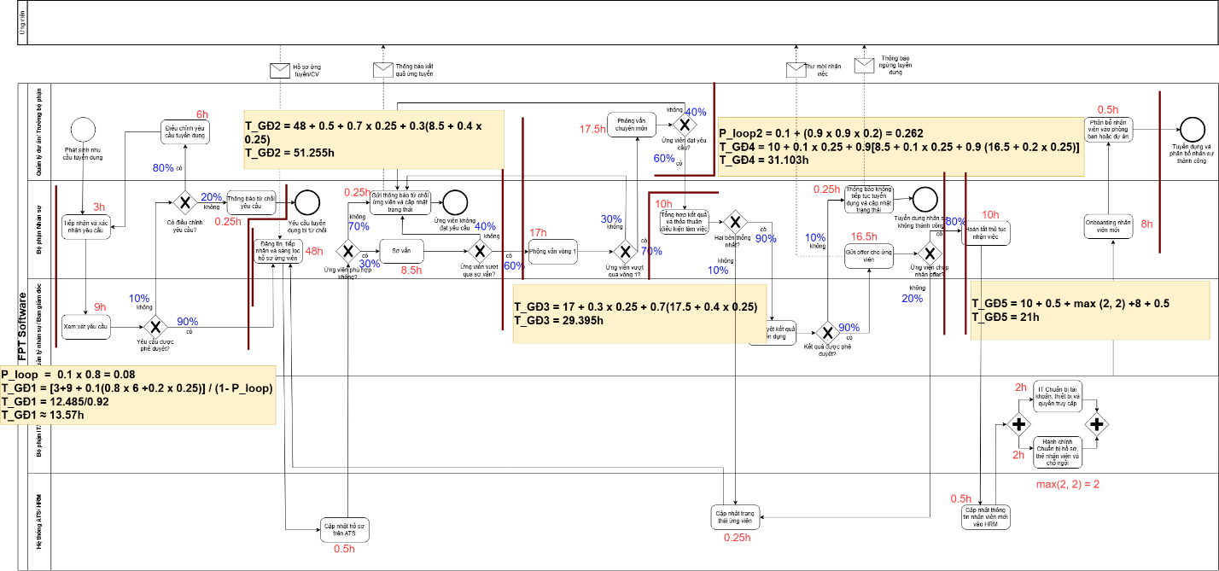
Hình 6. Phân tích thời gian của Quy trình Tuyển dụng và phân bổ nhân sự
Tính thời gian chu kỳ kỳ vọng:
- Xác suất nhu cầu tuyển dụng đi qua GĐ1 để tiếp tục tuyển dụng là $P=\frac{0.9}{1-0.08}≈0.9783$
- Xác suất đi từ GĐ2 sang GĐ3 là $P_{2→3}$ = 0.3 x 0.6 = 0.18
- Xác suất đi từ GĐ2 sang GĐ4 là $P_{2→4}$ = 0.18 x 0.7 x 0.6 = 0.0756
- Xác suất đi từ GĐ2 sang GĐ5 là $P_{2→5}$ = 0.0756 x 0.9 x 0.9 x 0.8 ≈ 0.04899
- Xác suất đi từ GĐ2 sang GĐ4 rồi quay lại GĐ2: $P_{loop2 }=0.3× 0.6× 0.7×0.6 \left[0.1+\left(0.9×0.9×0.2\right)\right]≈0.01981$
Suy ra, thời gian chu kỳ kỳ vọng (Cycle Time) là:
$CT=T_{GĐ1}+{P × T}_{2→5 }$(Trong đó $T_{2→5 }$là thời gian chu kỳ kỳ vọng từ GĐ2 đến GĐ5)
$CT=13.57+ 0.9783\left(\frac{51.255+0.18\left(29.395\right)+0.0756\left(31.103\right)+0.04899\left(21\right)}{1-0.01981}\right)$
$$CT≈73.38h≈9.17 ngày làm việc$$
Thời gian xử lý kỳ vọng (Processing Time): dựa trên mô hình phân tích thời gian và các xác suất tại gateway
${PT}_{GĐ1}=\frac{1+1+0.1(0.8×2+0.2×0.25) }{1-0.08 }≈2.35h$
${PT}_{GĐ2}=8+0.5+0.7×0.25+0.3\left(0.5+0.4×0.25\right)=8.855h$
${PT}_{GĐ3}​=1+0.3×0.25+0.7\left(1.5+0.4×0.25\right)=2.195h$
${PT}_{GĐ4}​=2+0.1×0.25+0.9[(0.5+0.1×0.25+0.9(0.5+0.2×0.25)]=2.943h$
${PT}_{GĐ5}​=2+0.5+max(2,2)+8+0.5=13h$
Áp dụng cùng các xác suất đã sử dụng ở chu kỳ kỳ vọng:
$PT_{2→5} ​=\frac{8.855+0.18×2.195+0.0756×2.943+0.04899×13}{1-0.01981}$
$PT_{2→5}≈10.31h$
Suy ra:
$$PT=PT_{GĐ1}+0.9783× PT_{2→5}$$
$$PT=2.35+0.9783×10.31$$
$PT≈12.44h$
Độ hiệu quả của chu kỳ (Cycle Time Efficiency):
$CTE=\frac{PT}{CT}×100\%$
$CTE=\frac{12.44}{73.38}×100\%$
$CTE≈16.96\%$
Nhận xét: Thời gian xử lý kỳ vọng chiếm khoảng 16,96% tổng thời gian chu kỳ, cho thấy phần lớn thời gian của quy trình nằm ở thời gian chờ và các khoảng thời gian phát sinh giữa các bước tuyển dụng. Do đó, hướng cải thiện chính là giảm thời gian chờ và hạn chế các bước xử lý lại.

b. Phân tích chất lượng
Chất lượng của quy trình được đánh giá thông qua tỷ lệ đạt tại các điểm kiểm soát chính trong quy trình tuyển dụng. Các tỷ lệ sử dụng trong phân tích được lấy từ bộ dữ liệu giả định đã phân bổ tại các gateway trên mô hình BPMN, có thể trình bày tóm lượt như sau:
Bảng 13. Bảng chất lượng quy trình:

Chỉ tiêu chất lượng | Tỷ lệ giả định
Nhu cầu tuyển dụng được phê duyệt | 90%
Yêu cầu tuyển dụng được điều chỉnh | 80%
Ứng viên phù hợp sau sàng lọc hồ sơ | 30%
Ứng viên vượt qua sơ vấn | 60%
Ứng viên vượt qua phỏng vấn vòng 1 | 70%
Ứng viên đạt yêu cầu sau phỏng vấn chuyên môn | 60%
Hai bên thống nhất điều kiện làm việc | 90%
Kết quả tuyển dụng được phê duyệt | 90%
Ứng viên chấp nhận offer | 80%
Tỷ lệ chuyển đổi từ ứng viên ban đầu đến ứng viên đạt yêu cầu chuyên môn:
$$Q_{1}=0.3×0.6×0.7×0.6=0.0756=7.56\%$$
Tỷ lệ ứng viên chấp nhận offer:
$$Q_{2}=Q_{1}×0.9×0.9×0.8≈0.04899=4.9\%$$
Nhận xét: Chất lượng đầu vào là điểm đáng chú ý của quy trình khi chỉ 30% hồ sơ phù hợp, làm giảm mạnh tỷ lệ chuyển đổi ở các bước sau. Theo các xác suất giả định, khoảng 7,56% ứng viên ban đầu đạt đến yêu cầu chuyên môn và khoảng 4,90% đi đến chấp nhận offer. Vì vậy, khâu thu hút và sàng lọc ứng viên là điểm cần ưu tiên cải thiện để nâng cao chất lượng và hiệu quả của quy trình tuyển dụng.

c. Phân tích chi phí
Do không có dữ liệu chi phí nội bộ thực tế của doanh nghiệp, nhóm sử dụng mức chi phí giả định để phục vụ phân tích. Chi phí nhân công được tính dựa trên thời gian xử lý của từng hoạt động, không bao gồm thời gian chờ.
Bảng 14. Bảng phân tích chi phí:
Nguồn lực/Chi phí | Đơn giá giả định
Nhân viên tuyển dụng/HR | 100.000 đồng/giờ
Quản lý/Trưởng bộ phận | 200.000 đồng/giờ
Người phỏng vấn chuyên môn | 200.000 đồng/giờ
IT/Hành chính | 100.000 đồng/giờ
Chi phí đăng tuyển | 1.000.000 đồng/vị trí
Chi phí ATS/HRM phân bổ | 200.000 đồng/vị trí
Chi phí onboarding trực tiếp | 500.000 đồng/nhân viên

Chi phí nhân công của một hoạt động được tính theo công thức:
$$C_{i}=PT_{i}×R_{i}$$
Trong đó$PT_{i}$ là thời gian xử lý và $R_{i}$ là đơn giá nhân công theo giờ
Chi phí kỳ vọng của từng giai đoạn được tính theo cùng cấu trúc xác suất đã sử dụng trong phân tích thời gian:
$$C_{GĐ1}=\frac{100.000+200.000+0.1 (0.8×400.000+0.2×25.000)}{1-0.08}$$
$C_{GĐ1}≈361.413 đồng$
$$C_{GĐ2 }=800.000+50.000+0.7×25.000+0.3(50.000+0.4×25.000)$$
$$C_{GĐ2} = 2.085.500 đồng$$
$$C_{GĐ3}=100.000+0.1×25.000+0.9[100.000+0.1×25.000+0.9\left(50.000+0.2×25.000\right)]$$
$C_{GĐ3}=324.500 đồng$
$$C_{GĐ4}=200.000+0.1×25.000+0.9[100.000+0.1×25.000+0.9\left(50.000+0.2×25.000\right)]$$
$C_{GĐ4}=339.300 đồng$
$$C_{GĐ5}=200.000+50.000+200.000+200.000+800.000+100.000+500.000$$
$C_{GĐ5}$=2.050.000 đồng
Áp dụng cùng các xác suất đã sử dụng trong phân tích thời gian:

$$C_{2→5}=\frac{2.085.500+0.18×324.500+0.0756×339.300+0.0489888×2.050.000}{1-0.0198072}$$
$C_{2→5}=2.315.859 đồng$
Với $P=\frac{0.9}{1-0.08}≈0.9783,$ tổng chi phí kỳ vọng của toàn bộ quy trình được tính như sau:
$$C=C_{GĐ1 }+P× C_{2→5}=361.413+0.9783×2.315.859$$
$$C=2.626.927 đồng$$
Nhận xét: Với bộ dữ liệu giả định, tổng chi phí kỳ vọng cho một nhu cầu tuyển dụng phát sinh khoảng 2,63 triệu đồng. Chi phí tập trung chủ yếu ở hoạt động đăng tuyển, xử lý và sàng lọc hồ sơ, onboarding và các bước có sự tham gia của nhiều nguồn lực. Các trường hợp phải điều chỉnh yêu cầu, tuyển lại ứng viên hoặc ứng viên từ chối offer làm phát sinh thêm chi phí xử lý. Vì vậy, hướng khắc phục để giảm bớt chi phí cho quy trình này là chuẩn hóa yêu cầu tuyển dụng ngay từ đầu, nâng cao chất lượng nguồn ứng viên, tăng khả năng liên thông ATS/HRM và trao đổi rõ điều kiện làm việc trước khi gửi offer nhằm giảm số lần xử lý lại và chi phí phát sinh.

V. TÀI LIỆU THAM KHẢO
1. Dumas, M., La Rosa, M., Mendling, J., & Reijers, H. A. (2018). Fundamentals of Business Process Management (2nd ed.). Springer.
2. Object Management Group (OMG). (2013). Business Process Model and Notation (BPMN), Version 2.0.2.
3. Armstrong, M., & Taylor, S. Armstrong's Handbook of Human Resource Management Practice. Kogan Page.
4. FPT Corporation. Annual Report.
5. FPT Corporation. Careers and Human Resource Development Information.
6. FPT Software. Information on workforce development, training and talent development.

